上机考试管理系统
需求分析与总体设计

组 长： 袁颖
组 员： 郑慧慧、田震、崔建勇

  - 概述
本文档根据本学期创新项目实践上机考试管理系统的开发而设计，文档内容主要覆盖软件需求分析和概要设计，从项目最初拟定功能目标，到一步步设计实现，再到最后功能基本完成后的测试修改，该需求分析与设计文档也随着项目的一步步完善而补充更新着。文档使用一些UML图示以及表格，描述系统的典型使用场景，基本用户界面，业务流程中涉及的对象类及交互关系，条理清楚，帮助理清系统开发思路。
    - 项目简述
上机考试系统面向三类用户：管理员、教师和学生。该系统主要以绑定ip地址的方式控制学生登录，从而保证每个参加考试的学生都独立完成并提交，避免别人代提交或代别人提交的情况。三类用户的具体功能如下：
- 管理员用户负责系统整体管理，包括管理教师帐号、清理考试数据、更改系统全局配置等。
- 教师用户可以创建考试，在考前上传试卷、导入参加考试学生名单；
创建考试的教师可以开启和结束考试；
考试中所有登录教师可以查看学生登录和提交情况，并根据实际情况解除个别学生登录锁定；
可以向参加考试学生发送通知消息；
考后创建考试的教师可以打包下载学生提交文件并导出提交记录。
- 学生用户在上机考试期间的主要操作是下载试卷和提交答案，可以查看自己提交过文件信息；
教师发出的通知消息会及时显示在学生已登录系统。
    - 本文档结构
本文档分为4章，本章是对系统功能的概要描述，第2章是基于用例的需求分析，第3章是对用户界面的业务逻辑的梳理，第4章使用UML类图和顺序图描述系统概要设计。
    - 项目访问URL
部署在阿里云服务器，默认管理员登录账号和密码都为admin
http://47.94.87.233:8080/examinition-system-g2/login/main_login.jsp

  - 需求分析
本系统的服务对象包括3类用户：管理员、教师和学生。本章针对各类用户首先画出用例图，然后在用例说明部分给出详细的用例描述。
    - 用例图
      - 管理员相关用例
管理员的用例图如图2-1-1所示，所有用例分为如下几类：
- 登录用例：管理员用户必须经过登录验证过程后才能够进行各项管理活动；
默认管理员登录账号为admin,当只有这一默认账号存在时，登录系统后会提示该账户不安全，请尽快添加其他管理员账户。添加新的管理员账户后该默认管理员账 户自动失效。
- 教师管理：管理员用户可以对所有的教师用户进行管理，例如对教师信息进行增删改操作，以及给教师添加管理员权限。
- 考试清理:管理员用户可以对已经进行过的考试进行清理，清理所有关于该考试的信息。
- 系统配置:管理员用户可以在系统设置中对后台设置时间，分页查询记录条数以及文件上传上下限等进行设置。
关于每个用例的详细说明参见2.2.1节中相应内容
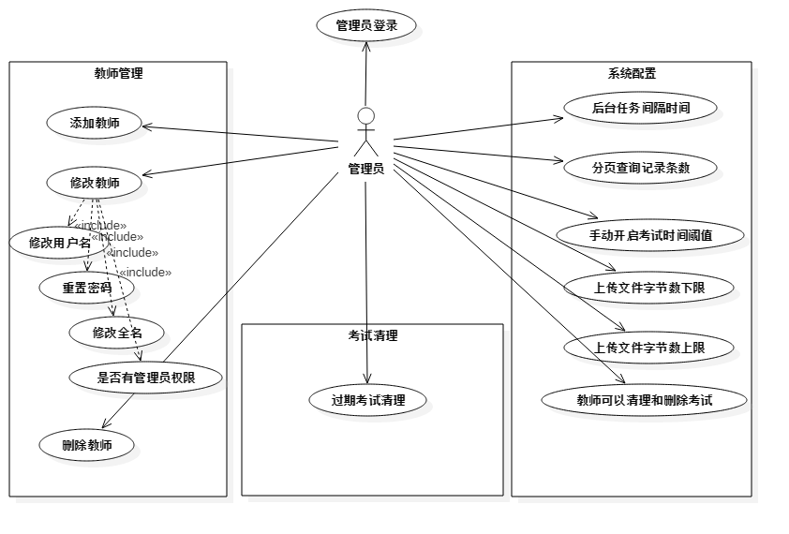
图2-1-1 管理员用例图
      - 教师相关用例
教师用户的用例图如图2-1-2所示，所有用例分为如下几类：
- 登录用例：教师用户必须被管理员创建后才能登录；
拥有管理员权限的教师可以以教师或管理员两种身份登录。
- 考前管理：在开始上机考试之前可以进行的管理活动，包括新建考试、编辑考试等用例；
新建考试用例包括新建考试名称，设置考试开启与结束时间以及是否自动开始这些子用例构成；
编辑考试用例由上传试卷，导入学生名单，开启考试这若干子用例构成，其中开启考试用例的执行会导致系统状态从考前进入到考中。
- 考中管理：在上机考试进行期间可以进行的管理活动，包括查看考试情况、添加学生、解除锁定、管理通知、结束考试等用例，其中的结束考试用例的执行会导致系统状态从考中进入到考后。
- 考后管理：上机考试结束之后可以进行的管理活动，包括下载考生提交、导出信息、清理考试等用例。
关于每个用例的详细说明参见2.2.2节中相应内容。
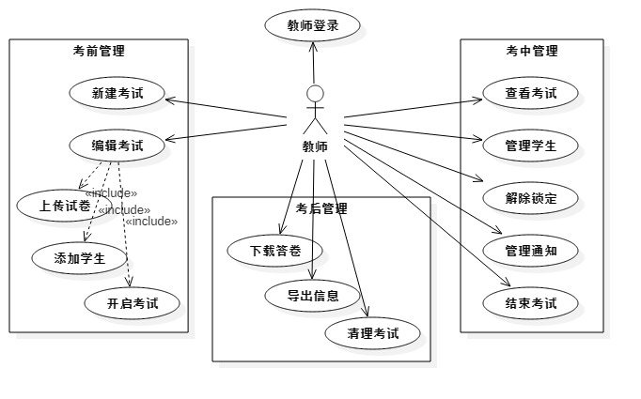
图2-1-2 教师用例图
      - 学生相关用例
学生用户的用例图如图2-1-3所示，所有用例分为如下几类：
- 登录用例：学生用户必须被加入考试并且考试开启后才能登进系统。
- 下载考试：教师上传电子试卷后，考生可以下载查看该试卷。
- 上传考试：按照考试要求打包上传试卷。
- 查看上传：学生用户在上传试卷后可以查看上传记录，同名文件将会被覆盖。
- 接收通知：教师在考试开启后发布通知，学生端会同步收到。
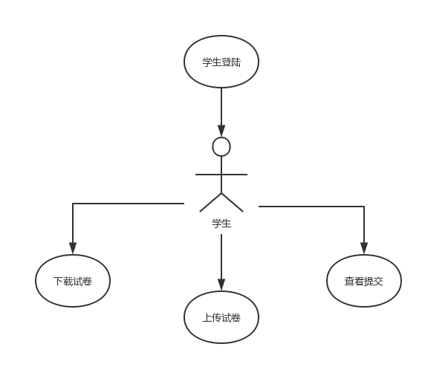
学生 2-1-3图
    - 用例说明
描述单个用例的详细信息。
      - 管理员相关用例
与管理员用户相关的用例逐个说明如下:
- 管理员登录用例：见表2-1-1。
表2-1-1 管理员登录用例详细说明
名称 | 管理员登录
执行者 | 管理员
简要描述 | 提供有效的用户名和密码，确认系统使用者身份是管理员。
前置条件 | 后台设置一个默认的管理员账号与密码。
正常事件流 | 用户提供有效的管理员用户名和对应的密码，系统与预存信息进行比较，确认无误后，记录下用户登录成功的状态信息，进入可供管理员进行管理操作的用户界面。
可选事件流 | 1、用户提供信息不完整：提示信息，停留在登录界面；  2、用户提供信息无效：提示错误信息，停留在登录界面。
非功能性需求 | 设置背景图
后置条件 | 登录成功的状态信息需要维持一定时间，在系统“会话”过程中不再需要重复登录。
其他

（2）新建教师用例：见表2-1-2。
- 表2-1-2 新建教师用例详细说明
名称 | 新建教师
执行者 | 管理员
简要描述 | 新建一个教师帐号，教师用户名不能为空。
前置条件 | 管理员用户已经登录。
正常事件流 | 管理员要求新建教师账号，在相应用户界面中填写教师用户名、初始口令和真实姓名等信息，确认无误后保存。
可选事件流 | 管理员提供用户名已经重复：提示信息，停留在新建教师用户界面。
非功能性需求 | 设置背景图
后置条件 | 新建教师用户成功后，系统保存相应信息，才可以修改教师信息。
其他
（3）编辑教师信息用例：见表2-2-3。
- 表2-1-3 编辑教师信息用例详细说明
名称 | 编辑教师信息
执行者 | 管理员
简要描述 | 编辑教师的相关信息。
前置条件 | 管理员用户已经登录，新建教师已经完成。
正常事件流 | 选中待修改教师名，进入编辑修改教师信息界面，其中可以修改教师用户名、密码、教师全名，确认无误后保存。
可选事件流 | 如果取消修改，可点击取消返回上一层
非功能性需求 | 设置背景图
后置条件 | 无
其他
（4）清理考试用例：见表2-2-14。
- 表2-1-4 清理考试用例详细说明
名称 | 清理考试
执行者 | 管理员
简要描述 | 提供有效信息，教师新建一个上机考试。
前置条件 | 管理员用户已经登录，考试已经结束。
正常事件流 | 用户要求清理考试，系统自动删除该次考试相关所有记录。
可选事件流 | 无
非功能性需求 | 设置背景图
后置条件 | 无
其他
- 编辑系统配置用例：见表2-1-5。
（5）表2-2-3 编辑系统配置用例详细说明
名称 | 编辑系统配置
执行者 | 管理员
简要描述 | 编辑系统配置
前置条件 | 管理员用户已经登录。
正常事件流 | 进入修改系统配置信息界面，其中可以修改后台任务间隔时间，分页查询记录条数，手动开启考试时间阈值，上传文件字节数上下限，确认无误后保存。
可选事件流 | 无
非功能性需求 | 设置背景图
后置条件 | 无
其他

      - 教师相关用例
与教师用户相关的用例逐个说明如下：
（1）教师登录用例：见表2-2-1。
表2-2-1 教师登录用例详细说明
名称 | 教师登录
执行者 | 教师
简要描述 | 提供有效的用户名和密码，确认系统使用者身份是教师。
前置条件 | 教师用户帐号已经建立并设置过密码。
正常事件流 | 用户提供有效的教师用户名和对应的密码，系统与预存信息进行比较，确认无误后，记录下用户登录成功的状态信息，进入可供教师进行管理操作的用户界面。
可选事件流 | 1、用户提供信息不完整：提示信息，停留在登录界面；  2、用户提供信息无效：提示错误信息，停留在登录界面。
非功能性需求 | 设置背景图
后置条件 | 登录成功的状态信息需要维持一定时间，在系统“会话”过程中不再需要重复登录。
其他
（2）新建考试用例：见表2-2-2。
表2-2-2 新建考试用例详细说明
名称 | 新建考试
执行者 | 教师
简要描述 | 提供有效信息，新建一个上机考试。
前置条件 | 教师用户已经登录。
正常事件流 | 用户要求新建考试，在相应用户界面中填写考试名称、开始时间、是否自动开始等信息，确认无误后保存。
可选事件流 | 用户提供信息不完整：提示信息，停留在新建考试用户界面。
非功能性需求 | 设置背景图
后置条件 | 新建考试成功后，系统保存相应信息，才可以编辑考试。
其他
（3）编辑考试用例：见表2-2-3。
表2-2-3 编辑考试用例详细说明
名称 | 新建考试
执行者 | 教师
简要描述 | 编辑上机考试相关信息。
前置条件 | 教师用户已经登录，新建考试已经完成，考试尚未进行。
正常事件流 | 选中待编辑考试，进入编辑考试用户界面，其中可以修改考试名称、开始时间、是否自动开始等信息，确认无误后保存。
可选事件流 | 1、可以上传试卷，参见“上传试卷”用例说明。  2、可以添加参加考试的学生信息，参见“添加学生”用例说明。  3、可以开启考试，参见“开启考试”用例说明。
非功能性需求 | 无
后置条件 | 开启考试后，考试信息不可再编辑。
其他
（4）上传试卷用例：见表2-2-4。
表2-2-4 上传试卷用例详细说明
名称 | 上传试卷
执行者 | 教师
简要描述 | 上传试卷文件。
前置条件 | 教师用户已经登录，新建考试已经完成，考试尚未进行。
正常事件流 | 用户选择要上传的试卷文件，提交上传，成功后在用户界面有提示，并且可以下载查看，确认上传正确。如果已经上传过试卷，再次上传会导致原来文件不可访问。
可选事件流 | 用户未选择文件，用户界面不发生改变。
非功能性需求 | 无
后置条件 | 试卷上传后，学生考试中可以下载。
其他
（5）添加学生用例：见表2-2-5。
表2-2-5 添加学生用例详细说明
名称 | 添加学生
执行者 | 教师
简要描述 | 提供有效信息，为上机考试成批添加学生，或单个添加/删除。
前置条件 | 教师用户已经登录，新建考试已经完成，考试尚未进行。
正常事件流 | 1、用户可以通过Excel表格或CSV文件形式批量导入学生名单，添加成功后列出学生名单。  2、用户可以查看已有的学生名单，可以手工添加/删除个别学生信息。
可选事件流 | 1、用户提供文件格式有误：停留在新建考试用户界面。  2、用户提供信息不完整：停留在添加学生用户界面。
非功能性需求 | 无
后置条件 | 添加学生成功并开启考试后，学生才可以在考试开启时登录。
其他
（6）开启考试用例：见表2-2-6。
表2-2-6 开启考试用例详细说明
名称 | 开启考试
执行者 | 教师
简要描述 | 开启一个上机考试。
前置条件 | 教师用户已经登录，当前时间在考试预设时间范围内。
正常事件流 | 用户相应用户界面中开启考试，之后学生才可以登录。
可选事件流 | 当前与考试预设时间偏差较多时不能开启。
非功能性需求 | 无
后置条件 | 开启考试后学生才可以登录。
其他
（7）查看考试用例：见表2-2-7。
表2-2-7 查看考试用例详细说明
名称 | 查看考试
执行者 | 教师
简要描述 | 查看当前进行的上机考试概要信息。
前置条件 | 教师用户已经登录，考试已经开启且未结束。
正常事件流 | 在相应用户界面中可以查看考试概况，包括有应考试学生数、已登录/未登录学生数、已提交/未提交学生数；并且可以查看详细情况。
可选事件流 | 无
非功能性需求 | 无
后置条件 | 无
其他
（8）管理学生用例：见表2-2-8。
表2-2-8 管理学生用例详细说明
名称 | 管理学生
执行者 | 教师
简要描述 | 个别添加参加考试学生，查找特定学生信息。
前置条件 | 教师用户已经登录，考试已经开启且未结束。
正常事件流 | 可以根据学号、姓名查找学生，可以手工添加个别学生信息。
可选事件流 | 无
非功能性需求 | 无
后置条件 | 无
其他
（9）解除锁定用例：见表2-2-9。
表2-2-9 解除锁定用例详细说明
名称 | 解除锁定
执行者 | 教师
简要描述 | 解除特定学生的IP地址绑定。
前置条件 | 教师用户已经登录，考试已经开启且未结束，学生已经登录。
正常事件流 | 可以根据学号、姓名查找学生登录信息，根据IP地址解除绑定。
可选事件流 | 无
非功能性需求 | 无
后置条件 | 无
其他
（10）管理通知用例：见表2-2-10。
表2-2-10 管理通知用例详细说明
名称 | 管理通知
执行者 | 教师
简要描述 | 新建/删除通知信息。
前置条件 | 教师用户已经登录，考试已经开启且未结束。
正常事件流 | 用户输入通知信息，添加到已有通知信息类表中；现有通知信息列表显示，可以删除特定通知信息。
可选事件流 | 无
非功能性需求 | 无
后置条件 | 添加的通知信息，会在学生的浏览器页面中显示。
其他
（11）结束考试用例：见表2-2-11。
表2-2-11 结束考试用例详细说明
名称 | 结束考试
执行者 | 教师
简要描述 | 提供有效信息，新建一个上机考试。
前置条件 | 教师用户已经登录，考试已经开启且未结束。
正常事件流 | 用户要求停止考试。
可选事件流 | 无
非功能性需求 | 无
后置条件 | 结束考试后，学生不能再提交，教师才可以进行考后处理。
其他
（12）下载答卷用例：见表2-2-12。
表2-2-12 下载答卷用例详细说明
名称 | 下载答卷
执行者 | 教师
简要描述 | 下载学生答卷。
前置条件 | 教师用户已经登录，考试已经结束。
正常事件流 | 用户要求下载答卷，系统自动打包压缩学生提交内容，提示保存。
可选事件流 | 没有学生提交内容时，不做响应。
非功能性需求 | 无
后置条件 | 下载答卷成功后，才可以清理考试。
其他
（13）导出信息用例：见表2-2-13。
表2-2-13 导出信息用例详细说明
名称 | 导出信息
执行者 | 教师
简要描述 | 导出学生提交信息。
前置条件 | 教师用户已经登录，考试已经结束。
正常事件流 | 用户要求导出信息，系统自动生成记录文件，提示保存。
可选事件流 | 没有学生提交信息时，不做响应。
非功能性需求 | 无
后置条件 | 无
其他
（14）清理考试用例：见表2-2-14。
表2-2-14 清理考试用例详细说明
名称 | 清理考试
执行者 | 教师
简要描述 | 提供有效信息，新建一个上机考试。
前置条件 | 教师用户已经登录，考试已经结束，管理员授权允许清理。
正常事件流 | 用户要求清理考试，系统自动删除该次考试相关所有记录。
可选事件流 | 无
非功能性需求 | 无
后置条件 | 无
其他

      - 学生相关用例
（1）学生登录用例：见表2-3-1。
表2-3-1 学生登录用例详细说明
名称 | 学生登录
执行者 | 学生
简要描述 | 使用有效的用户名和密码，确认系统使用者身份是学生。
前置条件 | 学生用户帐号已经建立并设置过密码。
正常事件流 | 用户提供有效的学生用户名和对应的密码，系统与预存信息进行比较，确认无误后，记录下用户登录成功的状态信息，进入可供学生进行管理操作的用户界面。
可选事件流 | 1、用户提供信息不完整：提示信息，停留在登录界面；  2、用户提供信息无效：提示错误信息，停留在登录界面。
非功能性需求 | 设置背景图
后置条件 | 登录成功的状态信息需要维持一定时间，在系统“会话”过程中不再需要重复登录。
其他

（2）学生下载试卷用例：见表2-3-2。
表2-3-2 学生下载试卷用例详细说明
名称 | 下载试卷
执行者 | 学生
简要描述 | 考试已经开启，允许学生下载试卷
前置条件 | 学生已经登录，考试开启，试卷已经上传
正常事件流 | 学生下载试卷
可选事件流 | 无
非功能性需求 | 无
后置条件 | 无
其他

（3）学生上传用例：见表2-3-2。
表2-3-2 学生上传试卷用例详细说明
名称 | 上传试卷
执行者 | 学生
简要描述 | 考试已经开启，允许学生上传试卷
前置条件 | 学生已经登录，考试开启，试卷已经上传
正常事件流 | 学生上传试卷
可选事件流 | 无
非功能性需求 | 无
后置条件 | 无
其他

（3学生查看上传用例：见表2-3-3。
表2-3-3 学生查看上传用例详细说明
名称 | 查看上传
执行者 | 学生
简要描述 | 考试已经开启，学生上传试卷
前置条件 | 学生已经登录，考试开启
正常事件流 | 学生查看试卷提交记录
可选事件流 | 无
非功能性需求 | 无
后置条件 | 无
其他

  - 界面逻辑设计
针对用例，列出系统应该提供的页面，规划每个页面应该的元素，用户进行操作后需要的后续处理，最终转向哪个其他页面。
    - 系统页面列表
列出所有系统页面，给出页面与用例之间的对应关系。
表3-1 页面列表
页面名称 | 对应用例 | 包含页面 | 转入页面 | 转出页面 | 备注
教师登录 | 教师登录 | 无 | 无 | 1、教师主页  2、自身
教师页头 | 无 | 无 | 无 | 无 | 所有教师功能链接入口，被其他页面包含
教师主页 | 无 | 教师页头 | 登录 | 不确定
新建考试 | 新建考试 | 教师页头 | 教师页头 | 考试列表
考试列表 | 编辑考试 | 教师页头 | 新建考试 | 编辑考试 | 列出所有考试，提供编辑考试链接入口
编辑考试 | 编辑考试 | 教师页头 | 教师页头 | 不确定
上传试卷 | 上传试卷 | 教师页头 | 编辑考试 | 1、编辑考试  2、自身
添加学生 | 添加学生 | 教师页头 | 编辑考试 | 1、编辑考试  2、自身
开启考试 | 开启考试 | 教师页头 | 编辑考试 | 考试列表
查看考试 | 查看考试 | 教师页头 | 教师页头 | 考试详情
考试详情 | 查看考试 | 教师页头 | 查看考试 | 查看考试
管理学生 | 管理学生 | 教师页头 | 教师页头 | 查找学生
查找学生 | 管理学生 | 教师页头 | 管理学生 | 1、管理学生  2、自身
解除锁定 | 解除锁定 | 教师页头 | 教师页头 | 查找绑定
查找绑定 | 解除锁定 | 教师页头 | 解除锁定 | 1、解除锁定  2、自身
通知管理 | 通知管理 | 教师页头 | 教师页头 | 自身
...
...
「说明」 此处所列页面仅针对部分教师相关用例，旨在表明如何根据用例描述从用户交互角度出发，列出所需实现页面及其逻辑关联。

    - 页面说明
三类用户（管理员、教师、学生）分别说明
- 管理员界面的页面说明
- 管理员登陆界面
 | admin_login.jsp
页面简述 | 管理员用户输入登录所需信息
页面元素 | 表单：至少包含用户名、密码两个输入域，一个提交按钮
转入页面 | 无
转出页面 | 1、admin_about.jsp；2、admin_login.jsp
包含页面 | 无
响  应  处  理 | Action名称：admin_login  处理逻辑：检查输入用户名和密码与保存的用户帐号信息是否匹配，如果匹配，在会话中记录用户信息，转向管理员主页；如果不匹配或输入无效，转向自身，等待用户再次登录
其他

- 管理员页头页面
名称 | admin_head.jsp
页面简述 | 管理员用户功能链接入口
页面元素 | 至少包含如下入口：首页，教师管理，考试清理，系统配置，每个链接入口的呈现形式以及是否设置二级入口待定
转入页面 | 无
转出页面 | 不确定，取决于用户点击哪个链接
包含页面 | 无
响  应  处  理 | 不确定，由浏览器根据用户点击的链接发出相应请求。
其他

- 管理员首页页面
名称 | admin_about.jsp
页面简述 | 管理员用户功能操作说明
页面元素 | 针对教师管理管理、考试清理、系统配置的操作说明
转入页面 | admin_login.jsp
转出页面 | 不确定，来自对所包含的admin_head.jsp
包含页面 | admin_head.jsp
响  应  处  理 | 需要检查用户登录状态，避免未登录用户通过输入url直接到达本页面。其他不确定，来自对所包含的admin_head.jsp的响应。  【说明】所有管理员相关功能页面均包含teadminacher_head.jsp，后面不再重复列出这一部分响应处理。
其他

（4）管理员添加教师页面
名称 | admin_addteacher.jsp
页面简述 | 管理员添加教师
页面元素 | 教师用户名、密码输入框，以及提交按钮
转入页面 | admin_head.jsp
转出页面 | Admin_manageteacher
包含页面 | admin_head.jsp
响  应  处  理 | 需要检查用户登录状态，避免未登录用户通过输入url直接到达本页面。添加成功后跳转至admin_manageteacher.jsp，显示教师列表，并提供修改和删除入口
其他

（5）管理员编辑教师页面
名称 | admin_editTeacher.jsp
页面简述 | 管理员修改教师
页面元素 | 修改教师用户名、密码，或者删除该账号
转入页面 | admin_head.jsp
转出页面 | Admin_manageteacher.jsp
包含页面 | admin_head.jsp
响  应  处  理 | 需要检查用户登录状态，避免未登录用户通过输入url直接到达本页面。编辑成功后跳转至admin_manageteacher.jsp，显示修改后的教师列表，并提供修改和删除入口
其他

（6）管理员清理考试页面
名称 | admin_clearexam.jsp
页面简述 | 管理员清理考试
页面元素 | 包含所有已添加考试信息，对已停止考试提供下载试卷和清理入口；  清理内容包括本场考试的考试信息，学生名单以及试卷和考生提交
转入页面 | admin_head.jsp
转出页面 | 当前页面
包含页面 | admin_head.jsp
响  应  处  理 | 需要检查用户登录状态，避免未登录用户通过输入url直接到达本页面。清理成功后跳转至本页面，显示剩余已添加考试列表，并提供停止考试入口
其他

（7）管理员系统配置页面
名称 | admin_system.jsp
页面简述 | 管理员系统配置
页面元素 | 设置系统分页条数、手动开启时间阈值、文件上传字节数上下限
转入页面 | admin_head.jsp
转出页面 | 提示修改成功，并跳转回本页面
包含页面 | admin_head.jsp
响  应  处  理 | 需要检查用户登录状态，避免未登录用户通过输入url直接到达本页面。修改成功后跳转至本页面，输入框会默认显示修改后的内容
其他

2.教师页面的页面说明
（1）教师登录页面：见表3-1。
表3-1 教师登录页面描述
 | teacher_login.jsp
页面简述 | 教师用户输入登录所需信息
页面元素 | 表单：至少包含用户名、密码两个输入域，一个提交按钮
转入页面 | 无
转出页面 | 1、teacher_about.jsp；2、teacher_login.jsp
包含页面 | 无
响  应  处  理 | Action名称：teacher_login  处理逻辑：检查输入用户名和密码与保存的用户帐号信息是否匹配，如果匹配，在会话中记录用户信息，转向教师主页；如果不匹配或输入无效，转向自身，等待用户再次登录
其他
（2）教师页头页面：见表3-2。
表3-2 教师页头页面描述
名称 | teacher_index.jsp
页面简述 | 教师用户功能链接入口
页面元素 | 至少包含如下入口：主页、考前管理、考中管理、考后管理，每个链接入口的呈现形式以及是否设置二级入口待定
转入页面 | 无
转出页面 | 不确定，取决于用户点击哪个链接
包含页面 | 无
响  应  处  理 | 不确定，由浏览器根据用户点击的链接发出相应请求。
其他
（3）教师主页页面：见表3-3。
表3-3 教师主页页面描述
名称 | teacher_about.jsp
页面简述 | 教师用户功能操作说明
页面元素 | 针对考前管理、考中管理、考后管理的操作说明
转入页面 | teacher_login.jsp
转出页面 | 不确定，来自对所包含的teacher_head.jsp
包含页面 | teacher_head.jsp
响  应  处  理 | 需要检查用户登录状态，避免未登录用户通过输入url直接到达本页面。其他不确定，来自对所包含的teacher_head.jsp的响应。  【说明】所有教师相关功能页面均包含teacher_head.jsp，后面不再重复列出这一部分响应处理。
其他

（4）考前操作页面：见表3-4。
表3-4 考前操作页面描述
名称 | Teacher_exam_before.jsp
页面简述 | 考前操作
页面元素 | 添加考试，包含考试名称、考试时间、自动开始等输入域，一个提交按钮；显示已添加考试列表，表格形式显示，包含考试名称、考试时间、创建者、是否上传试卷，是否自动开始等信息，另外显示考试状态（是否开始、是否结束、是否归档、是否清理等），对于未开始考试提供编辑链接入口
转入页面 | teacher_index.jsp
转出页面 | Teacher_editexam.jsp
包含页面 | teacher_index.jsp teacher_addexam.jsp
响  应  处  理 | 入口Action名称：teacher_addexam  处理逻辑：读入所有考试信息，在本页呈现。  出口链接：teacher_edit_exam，需要附加考试id。
其他 | 需检查用户登录状态，避免未登录用户通过url直接到达本页面。

（5）新建考试页面：见表3-5。
表3-5 新建考试页面描述
名称 | teacher_addexam.jsp
页面简述 | 教师用户功能链接入口
页面元素 | 表单：至少包含考试名称、考试时间、自动开始等输入域，一个提交按钮
转入页面 | teacher_index.jsp
转出页面 | teacher_exam_before.jsp
包含页面 | teacher_index.jsp
响  应  处  理 | 出口Action名称：teacher_addexam  处理逻辑：根据输入信息保存新建考试，转向teacher_exam_before.jsp，显示已添加考试信息
其他 | 需检查用户登录状态，避免未登录用户通过url直接到达本页面。
（6）编辑考试页面：见表3-6。
表3-6 编辑考试页面描述
名称 | teacher_editexam.jsp
页面简述 | 编辑已添加并未开启考试
页面元素 | 可修改考试名称、开启结束时间、是否自动开启等；  对本场考试上传试卷，导入学生名单；  编辑好后可以开启考试，考试状态由考前变为考中
转入页面 | teacher_exam_before.jsp
转出页面 | teacher_exam_survey.jsp
包含页面 | teacher_index.jsp
响  应  处  理 | 入口Action名称：teacher_editexam  处理逻辑：读入所有考试信息，在本页呈现。  出口链接：teacher_exam_survey，需要附加考试id。
其他 | 需检查用户登录状态，避免未登录用户通过url直接到达本页面。

（7）考试概况页面：见表3-7。
表3-7 考试概况页面描述
名称 | Teacher_exam_survey.jsp
页面简述 | 考试概况
页面元素 | 显示本场考试考生总人数，已登录和未登录人数，已提交和未提交人数
转入页面 | teacher_index.jsp 、teacher_editexam.jsp
转出页面 | Teacher_exam_surxey.jsp
包含页面 | teacher_index.jsp
响  应  处  理 | 入口Action名称：teacher_exam_survey  处理逻辑：读入考生登录信息，在本页呈现。
其他 | 需检查用户登录状态，避免未登录用户通过url直接到达本页面。

（8）学生信息页面：见表3-8。
表3-8 学生信息页面描述
名称 | Teacher_studentinfo.jsp
页面简述 | 学生信息
页面元素 | 显示所有考试添加的学生信息，并以考试号分类显示，具体信息包括考生学号、姓名、参加哪场考试等；  还可以继续导入学生名单
转入页面 | teacher_index.jsp
转出页面 | Teacher_studentinfo.jsp
包含页面 | teacher_index.jsp 、teacher_continueadd.jsp
响  应  处  理 | 入口Action名称：teacher_studentinfo  处理逻辑：读入所有考生信息，在本页呈现。继续添加考生信息
其他 | 需检查用户登录状态，避免未登录用户通过url直接到达本页面。

（9）解除绑定页面：见表3-9。
表3-9 解除绑定页面描述
名称 | Teacher_unlocked.jsp
页面简述 | 解除学生绑定
页面元素 | 通过学号查找指定学生，提供解除绑定入口
转入页面 | teacher_index.jsp
转出页面 | 当前页面
包含页面 | teacher_index.jsp
响  应  处  理 | 入口Action名称：teacher_unlocked  处理逻辑：查询指定学生信息，查找成功并解除绑定后跳转至当前页面，此时本机可登陆其他考生账号
其他 | 需检查用户登录状态，避免未登录用户通过url直接到达本页面。

（10）通知管理页面：见表3-10。
表3-10 通知管理页面描述
名称 | Teacher_notice.jsp
页面简述 | 教师发布通知信息
页面元素 | 包括新增通知信息和显示已通知信息
转入页面 | teacher_index.jsp
转出页面 | 本页面
包含页面 | teacher_index.jsp
响  应  处  理 | 入口Action名称：teacher_addnotice  处理逻辑：新增通知信息添加成功后，会自动显示在页面下方
其他 | 需检查用户登录状态，避免未登录用户通过url直接到达本页面。

（11）考后操作页面：见表3-11。
表3-11 考后操作页面描述
名称 | Teacher_exam_after.jsp
页面简述 | 考后操作
页面元素 | 显示所有已添加的考试信息，并提供取消、停止、下载、清理入口
转入页面 | teacher_index.jsp
转出页面 | 本页面
包含页面 | teacher_index.jsp
响  应  处  理 | 入口Action名称：teacher_exam_after  处理逻辑：对未开启的考试允许取消，对已开启的考试允许停止，对已停止的考试允许下载考生提交并清理考试
其他 | 需检查用户登录状态，避免未登录用户通过url直接到达本页面。

3.学生用户页面说明
（1）学生登录页面

 | student_login.jsp
页面简述 | 学生用户输入登录所需信息
页面元素 | 表单：至少包含学号、姓名两个输入域，一个提交按钮
转入页面 | main_login.jsp
转出页面 | 1、student_about.jsp；2、student_login.jsp
包含页面 | 无
响  应  处  理 | Action名称：student_login  处理逻辑：检查输入学号、密码与保存的用户帐号信息是否匹配，如果匹配，在会话中记录用户信息，转向学生主页；如果不匹配或输入无效，转向自身，等待用户再次登录
其他
（2）学生页头页面

名称 | student_head.jsp
页面简述 | 教师用户功能链接入口
页面元素 | 至少包含如下入口：首页、查看提交
转入页面 | 无
转出页面 | 不确定，取决于用户点击哪个链接
包含页面 | 无
响  应  处  理 | 不确定，由浏览器根据用户点击的链接发出相应请求。
其他
（3）学生主页页面

名称 | student_about.jsp
页面简述 | 学生主页
页面元素 | 包括下载试卷、上传答案、接收通知
转入页面 | student_login.jsp
转出页面 | 不确定，来自对所包含的teacher_head.jsp
包含页面 | student_head.jsp
响  应  处  理 | 需要检查用户登录状态，避免未登录用户通过输入url直接到达本页面。提供下载试卷、上传答案入口，并且能在主页同步显示教师端发布的通知
其他

（4）查看提交页面

名称 | student_submit.jsp
页面简述 | 考生查看提交
页面元素 | 显示考生所有提交记录并提供选择文件继续提交入口
转入页面 | student_head.jsp
转出页面 | 本页面
包含页面 | teacher_index.jsp
响  应  处  理 | 入口Action名称：student_submit  处理逻辑：考生提交成功后，跳转至本页面，显示考生提交记录；并提供继续提交入口
其他 | 需检查用户登录状态，避免未登录用户通过url直接到达本页面。

  - 系统概要设计
本章给出系统的概要设计，包括核心实体类和业务类构成的类图，引入界面边界类后的交互顺序图。
    - 类图
类图主要以实体类为核心。仅包含实体类的类图如图4-1所示。
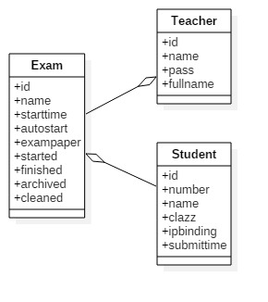
图4-1 实体类图
包含实体类和基本业务类的类图如图4-2所示。
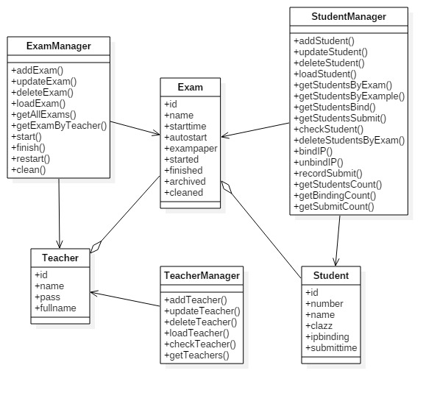
图4-2 实体和业务类图
系统实现采用MVC模式，数据访问基于DAO模式，围绕教师登录操作的类图如图4-3所示，其中Dao类用于实现基于关系数据库的对象持久化，Action类作为MVC中的控制层，Page类作为MVC中的视图层。图4-3中只列出了相关类中的有关方法。
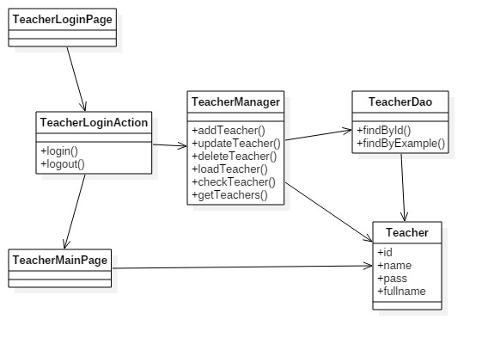
图4-3 教师登录类图
采用MVC模式和DAO模式，围绕教师考前管理的类图如图4-4所示。
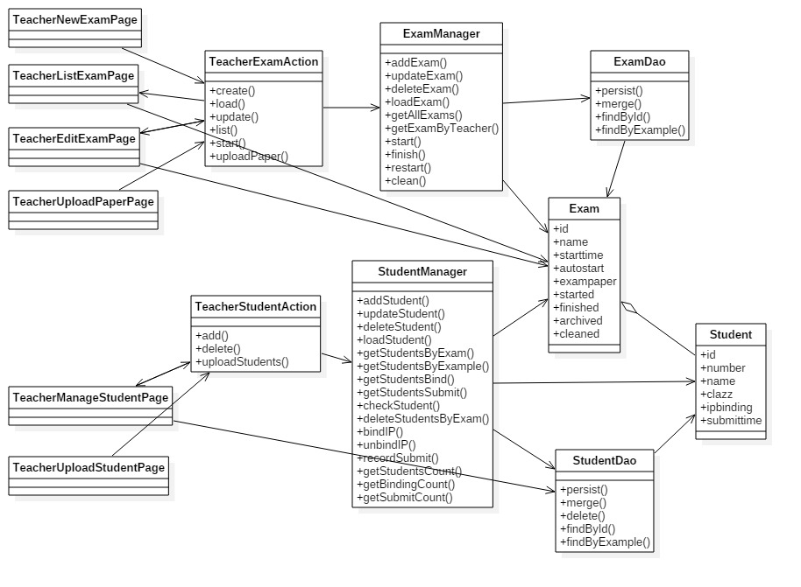
图4-4 考前管理类

    - 顺序图
顺序图描述特定用例的类间交互时序，有助于确定一次用户使用过程中参与类的边界及其交互行为。以教师登录和新建考试顺序图为例。
教师登录顺序图如图4-5所示。
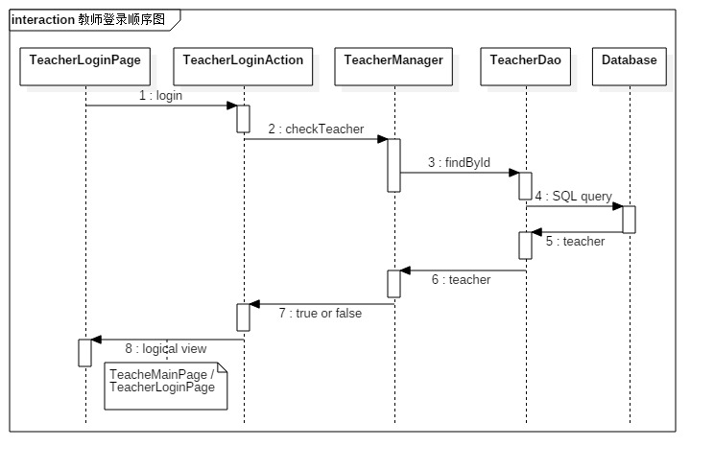
图4-5 教师登录顺序图
新建考试顺序图如图4-6所示。
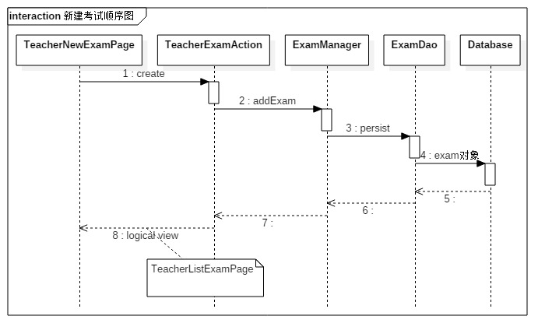
图4-6 新建考试顺序图

  - 总结
通过历时一学期的项目实践课程，不管是老师的指点教导，还是小组成员自己的探索摸索，从项目构思到功能实现，不会就查资料，有bug就调试解决，虽然整个项目实现阶段并不轻松，但动手实践的过程却能收获很多：
技术方面
- 对项目开发从整体上加深了概念与认识
- 能够合作开发一个具备基本功能的Web应用系统
- 学会使用并维护云服务器，以及一些基本的分析、测试思路
团队协作
（1）更加深刻认识到团队的重要性
（2）版本管理工具git的使用给团队协同开发提供了极大的便利
不足与目标
- 虽然项目至今已基本实现了要求的基础功能，但离最初对项目的设想目标还有一些差距，一些有价值的拓展功能未能加上，还是有些。
- 争取在以后的打码路上借鉴新学知识不断改进本项目，不仅为项目本身，也是提升自我能力的机会。

